ESCUELA SUPERIOR POLITÉCNICA DEL LITORAL
FACULTAD DE INGENIERÍA EN ELECTRICIDAD Y COMPUTACIÓN

AÑO: | 2023 | PERIODO: | PRIMER TÉRMINO
MATERIA: | SISTEMA DE BASES DE DATOS | PROFESORES: | IRENE CHEUNG, JORGE MAGALLANES, FRANK MALO
EVALUACIÓN: | PRIMERA | FECHA: | 04/06/2023

NOMBRE: ________________________________________________ MATRÍCULA: ____________________

Sección 1(5%) CONCEPTOS
Complete los conceptos según corresponda:
- Mencione dos tipos de modelos de datos:_____________ y ______________ .
- La/os __________ aseguran la integridad de los datos y la/os __________ representan un objeto del mundo real.
- Una entidad __________ es aquella que depende de la existencia de otra entidad.
- Las formas normales buscan minimizar ______________ y __________ de inserción, actualización y borrado.
- La _______________ no permite valores multivaluados, compuestos o sus combinaciones.

Sección 2 (25%) MODELO CONCEPTUAL
Desarrolle el modelo conceptual del siguiente modelo de negocios
La empresa Nacional de Recursos Naturales (NAREN) solicita desarrollar un sistema para administrar la reforestación de áreas verdes como bosques, selvas, etc. Para lo cual el sistema debe cumplir con los siguientes requisitos.
El sistema debe permitir organizar eventos de reforestación los cuales incluyen a los organizadores y voluntarios. Estos eventos deben contar con la fecha y hora de inicio y de fin, y un nombre. Por cada evento, se debe organizar distintas áreas de reforestación y para cada área pueden existir varios puntos de encuentro. Se debe registrar las coordenadas de los puntos de encuentro, el nombre de las áreas a reforestar y las fotos del antes y el después de cada área.
Se organizan eventos de reforestación los cuales incluyen a los organizadores y voluntarios, estos eventos deben contar con la fecha y hora de inicio y de fin, un nombre, el registro de las coordenadas de los puntos de encuentro, el registro del nombre de los lugares a reforestar; cabe mencionar que para cada área pueden existir varios puntos de encuentro y en un evento se puede reforestar distintas áreas. Adicional se debe guardar fotos del antes y el después de cada área.
Se requiere almacenar de los asistentes (organizadores y voluntarios) su cédula, nombre, apellido, fecha de nacimiento, dirección domiciliaria y una foto.
Para cada evento se publican recomendaciones a los asistentes, por ejemplo: deben vestir botas, traer una cantidad determinada de agua, deben usar abrigo, etc. Se asigna para cada área una cantidad determinada de árboles a sembrar, de los cuales se debe almacenar los tipos de árboles, ejemplo guayacán, roble, pino, etc. Etc.
Al inicio del día los organizadores toman asistencia de los voluntarios, los dividen en grupos y se le asigna una cantidad determinada de árboles que deben sembrar en un punto de coordenadas de referencia, cada grupo tiene un líder y un ayudante que responden por cada grupo. Tanto líderes como ayudantes son voluntarios, no organizadores.

Al final del día, los organizadores deben tomar nuevamente lista a los voluntarios y registrar por cada área si existieron árboles que no fueron sembrados y que cantidad.

Sección 3 (25%) MODELO LÓGICO
Tomando en cuenta el modelo conceptual de la Figura 1, transfórmelo al modelo lógico considerando que las claves primarias son de tipo int (los atributos subrayados) y los demás son de tipo varchar(255)
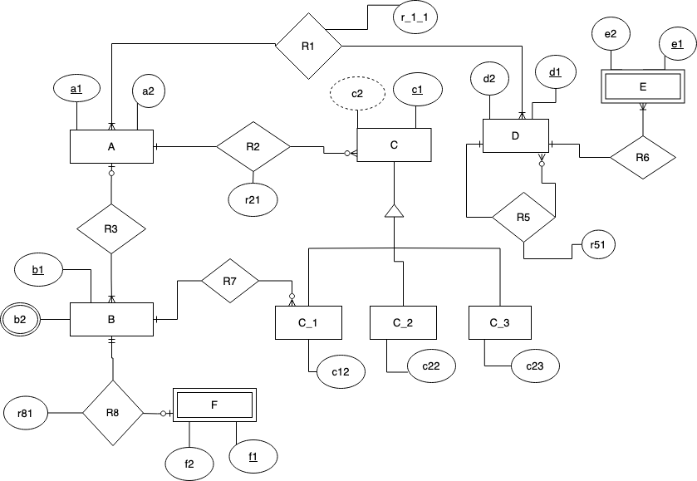
Figura 1.

Sección 4 (25%) NORMALIZACIÓN
Aplicar las normalizaciones (hasta la 3era Forma Normal) para evitar posibles anomalías y redundancia en los datos. Explique cada una de las anomalías encontradas en las diferentes formas normales.

Considerar que:
- K determina a A, B
- C determina a D, E, F
- D determina a F

K | A | B | C | D | E | F
K1 | A1 | B1 | C1, C2 | D1, D2 | E1, E2 | FD1, FD2
K2 | A2 | B2 | C4, C5 | D4, D5 | E4, E5 | FD4, FD5
K3 | A3 | B3 | C1, C3 | D1, D3 | E1, E3 | FD1, FD3
K4 | A4 | B4 | C4, C5 | D4, D5 | E4, E5 | FD4, FD5
K5 | A5 | B5 | C5, C6 | D5, D6 | E5, E6 | FD5, FD6

Sección 5 (20%) ALGEBRA RELACIONAL

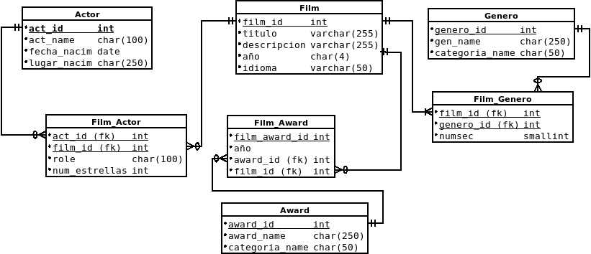

Figura 2

Tomando en cuenta el esquema relacional de la Figura 2, escriba las expresiones de álgebra relacional que permitan responder los siguientes enunciados (elegir 4). Considere que la pk está subrayada.

  - Aquellos actores que no hayan filmado alguna película ganadora de premio. El conjunto de resultados contiene el nombre de actor y lugar de nacimiento del actor.
  - Aquellos actores que han filmado una película lanzada en el 2020 pero no han filmado el año anterior. El conjunto de resultados contiene el nombre de actor y lugar de nacimiento del actor.
  - Aquellos Films del año 2021 que tienen todos los géneros relacionados a la categoría Thriller (genero.categoria_name=’Thriller’). El conjunto de resultados contiene nombre del Film y el nombre del género.
  - Aquellos Films que al menos tienen 3 premios (awards). El conjunto de resultados contiene nombre del Films, número de premios.
  - Para cada Género debe especificar el número de las películas ganadoras de un premio en del año 2023. El conjunto de resultados contiene nombre del género, y número de películas.

